作业三 概要设计说明书
  - 引言
⑴ 编写目的
概要设计是记账系统开发的初步阶段，旨在明确系统的整体架构和功能模块。通过概要设计，我们可以为后续的开发工作提供清晰的指导，确保系统的稳定性和可扩展性。
⑵ 背景说明
记账系统的概要设计背景主要基于以下几点：首先，随着经济的发展和数字化技术的普及，人们对记账系统的需求越来越大；其次，传统的手工记账方式已经无法满足现代企业和个人的财务管理需求，记账系统需要提供更高效、便捷的服务；最后，记账系统需要支持多用户协作和跨平台访问，以满足不同用户的使用需求。
⑶ 定义
软件工程（Software Engineering）指导计算机软件开发和维护的一门工程学科，采用工程的概念、原理、技术和方法来开发和维护软件。
软件复用（Software Reuse）软件开发中避免重复劳动，提高软件生产力和质量的一种技术。
封装（Encapsulation）指把对象的属性和操作结合成一个独立的系统单位，隐藏对象的内部细节。
多态性（Polymorphism）指在父类中定义的属性或操作被子类继承后可以具有不同的数据类型或表现出不同的行为。
视图层（View Layer）用来展示页面的结构、样式和行为。
逻辑层（Logic Layer）负责处理页面的交互逻辑，由JavaScript组成。
组件（Component）可以将页面拆分成多个独立的模块，提高代码复用性和开发效率。
模板（Template）将页面中重复的部分抽离成一个模板，以提高代码复用性和开发效率。
事件（Event）用来监听用户的操作，如点击、滑动等，以实现页面的交互行为。
数据绑定（Data Binding）用来将数据与视图进行关联，当数据发生变化时，视图会自动更新。
云开发（Cloud Development）一种后端开发方案，提供云数据库、云存储、云函数等后端服务。
云函数（Cloud Function）在云端运行JavaScript代码，处理后端业务逻辑。
数据库（Database）用于存储和管理用户信息、商品信息、订单信息等。
存储（Storage）存储、管理文件和图片的上传和下载。
⑷ 参考资料
参考资料一：搜狐网科技频道关于“万能记账小助手”微信小程序的设计与实现的文章。该文章详细描述了记账小程序的设计思路、实现过程以及关键技术，为记账小程序的开发提供了全面的参考。
参考资料二：百度智能云平台上关于打造个人财务助手——记账小程序的设计与实践的文章。该文章从用户需求分析、界面设计、数据存储与处理、开发框架选择等方面进行了详细介绍，为记账小程序的开发提供了实用的指导。
参考资料三：腾讯网开发者文档中关于小程序运行环境的描述。该文档详细解释了小程序在不同平台（iOS、Android、微信开发工具）上的运行环境差异，以及JavaScript语法与API支持的不同，为记账小程序的开发提供了重要的技术参考。
2、总体设计
⑴ 需求规定
输入输出项目：
输入：用户通过界面输入记账信息，包括收入类型、金额、日期、备注等；管理员通过管理后台输入用户信息管理、记账类型管理等信息。
输出：系统根据用户输入的信息生成记账记录，并在界面上展示；管理员可通过管理后台查看、编辑、删除用户信息和记账记录；系统提供报表生成功能，将用户记账数据以图表形式展示。
处理的功能性能要求：
用户管理：实现用户注册、登录、信息修改等功能，确保用户信息安全。
记账管理：支持快速记录收支信息，可对账目进行分类管理，方便用户查看和统计。
报表分析：提供支出和收入报告，支持图表形式的可视化展示，帮助用户分析财务状况。
数据同步：确保用户在不同设备上都能访问自己的账目数据，实现数据同步。
界面友好：界面设计简洁明了，操作方便，易于用户上手。
⑵ 运行环境
硬件环境：
服务器：具备高性能处理器和大容量内存，确保系统稳定运行。
客户端设备：智能手机、平板电脑等，支持iOS和Android操作系统，具备足够的内存和存储空间。
软件环境：
操作系统：服务器端可采用Linux或Windows Server，客户端需支持iOS和Android操作系统。
数据库：采用MySQL、PostgreSQL等关系型数据库，用于存储用户信息和记账记录。
开发框架：微信小程序开发框架，支持前端界面开发和后端服务搭建。
其他软件：包括Web服务器（如Nginx、Apache）、编译和测试支持软件（如Java编译器、Maven构建工具）等。
⑶ 基本设计概念和处理流程
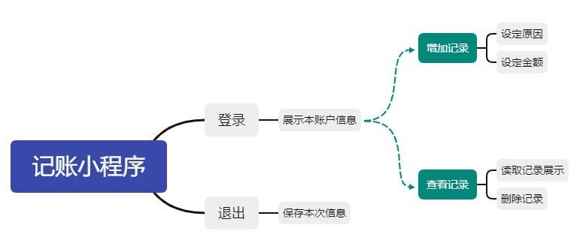
图 1-1 设计思路和处理流程
⑷ 结构
整个微信小程序的项目，可以分解为多个模块，依靠模块自身功能的实现以及模块之间的协同合作达到预期的效果。对系统结构进行分析，可以将它分解为展示模块，记录模块，回顾模块和图表模块。
其中展示模块负责提供登录接口，读取用户信息，并将用户存储过的信息展示于主界面。记录模块则是记账小程序的核心，它提供记录收支信息，云端存储，更新本地数据等功能。回顾模块会将记录过的收支信息进行列表展示，同时提供信息删除功能。图标模块则给出信息的图形化展示，使得数据更加直观。

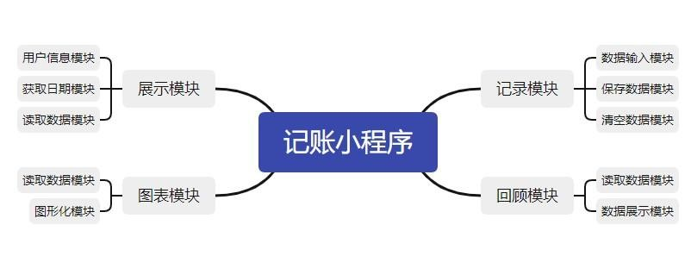
图1-2 系统整体结构图设计

⑸ 功能需求与程序的关系
表 1-1 项目进度计划表
程序设计 | 功能需求
需求分析 | 绘制需求分析模型（UML）
系统原型设计 | 利用墨刀完成可互动的系统原型
登录模块设计 | 实现小程序的用户账户功能
UI 设计 | 实现小程序与用户的交互功能
记录模块设计 | 实现小程序的账单记录功能
回顾模块设计 | 实现小程序的账单查看功能
展示模块设计 | 实现小程序的用户信息实时展示功能
图表模块设计 | 实现小程序的用户数据统计图展示功能
代码测试 | 对各项功能模块的代码进行 debug
系统测试 | 对系统整体进行试用并改进
用户反馈收集 | 通过社交平台收集用户的意见
用户反馈处理 | 针对用户意见对程序进行版本更新
⑹ 人工处理过程
数据录入：用户需要手动输入每笔交易的详细信息，包括日期、金额、类别和备注等。
数据审核：用户或管理员可能需要对录入的交易数据进行审核，以确保数据的准确性和完整性。
报表生成：虽然系统可以自动生成一些标准报表，但用户可能需要根据特定需求手动调整报表格式或内容。
异常处理：当系统遇到无法自动处理的异常情况时（如数据格式错误、网络中断等），需要人工进行干预和修正。
⑺ 尚未解决的问题
数据安全性：如何确保用户数据的安全存储和传输，防止数据泄露和篡改。
性能优化：随着数据量的增加，如何保证系统的响应速度和稳定性。
多平台支持：如何使系统能够在不同操作系统和设备上稳定运行，提高用户体验。
可扩展性：如何设计系统架构，以便在未来能够轻松添加新功能或模块。
3、接口设计
⑴ 用户接口
添加交易：addTransaction <日期> <金额> <类别> [备注]
查询交易：queryTransaction <日期范围> [类别]
生成报表：generateReport <报表类型> <时间段>
修改交易：modifyTransaction <交易ID> <新信息>
删除交易：deleteTransaction <交易ID>
系统回答信息将包括操作成功或失败的提示，以及相关的数据反馈。
⑵ 外部接口
软件与硬件接口：系统将通过标准API与手机或电脑硬件进行交互。
系统与支持软件接口：系统将与数据库管理系统（如SQLite、MySQL）进行交互，存储和检索交易数据；同时，系统还将与云服务提供商（如AWS、Azure）进行集成，实现数据的备份和同步。
⑶ 内部接口
展示模块负责提供登录接口，读取用户信息，并将用户存储过的信息展示于主界面。记录模块则是记账小程序的核心，它提供记录收支信息，云端存储，更新本地数据等功能。回顾模块会将记录过的收支信息进行列表展示，同时提供信息删除功能。图标模块则给出信息的图形化展示，使得数据更加直观。
- 行设计
⑴ 运行模块组合
系统运行时，将根据外界运行控制的不同，组合不同的运行模块。例如，当用户添加交易时，系统将调用输入验证模块、交易处理模块和数据存储模块；当用户查询交易时，系统将调用数据检索模块和结果展示模块。
⑵ 运行控制
用户输入：户通过界面输入命令或数据，系统根据输入进行相应操作。
系统触发：系统根据预设的时间表或条件自动触发某些操作，如定期备份数据。
管理员干预：管理员通过特定界面或命令行工具进行系统管理，如修改配置、升级软件等
⑶ 运行时间
添加一笔交易的时间通常很短（毫秒级），而生成复杂报表的时间可能较长（秒级或分钟级）。系统将通过优化算法和数据结构来减少运行时间，提高用户体验。
系统数据结构设计
⑴ 逻辑结构设计要点
数据结构名称及标识符
用户表（User）
标识符：UserID
数据项：用户名（UserName，字符串，长度50）、密码（Password，字符串，长度100，加密存储）、邮箱（Email，字符串，长度100）、手机号（PhoneNumber，字符串，长度20）等。
账目表（Account）
标识符：AccountID
数据项：账目类型（AccountType，字符串，长度10，如“支出”、“收入”）、金额（Amount，浮点数）、日期（Date，日期时间类型）、用户ID（UserID，外键，关联用户表）、分类ID（CategoryID，外键，关联分类表）等。
分类表（Category）
标识符：CategoryID
数据项：分类名称（CategoryName，字符串，长度50）、分类图标（CategoryIcon，字符串，存储图片链接或路径）等。
报表表（Report）
标识符：ReportID
数据项：报表类型（ReportType，字符串，长度10，如“月度报表”、“年度报表”）、生成日期（GenerateDate，日期时间类型）、用户ID（UserID，外键，关联用户表）、账目数据（AccountData，JSON字符串，存储相关账目数据的汇总信息）等。
数据项、记录和文卷的层次或规格关系
用户表与用户之间是一对一的关系，即每个用户对应一条用户记录。账目表与账目之间是一对多的关系，即每个用户可以有多个账目记录。分类表与分类之间是一对多的关系，即可以有多个分类，每个分类可以有多个账目与之关联（通过分类ID）。报表表与报表之间是一对多的关系，即每个用户可以生成多个报表，每个报表包含特定时间段内的账目数据汇总。
⑵ 物理构设计要点
1）存储要求
用户表：存储在用户数据库中，使用关系型数据库如MySQL或PostgreSQL进行存储。
账目表：同样存储在用户数据库中，与用户表相关联。
分类表：存储在分类数据库中，可以与用户数据库分开或合并，具体取决于系统架构。
报表表：存储在报表数据库中，也可以与用户数据库合并存储。
2）访问方法：通过SQL语句进行数据的增删改查操作。使用索引加速查询速度，如对用户ID、分类ID等字段建立索引。
3）存取单位：数据以记录为单位进行存取，每条记录对应数据库中的一行。
存取的物理关系（索引）使用B树或B+树等索引结构来加速数据的查找和排序操作。
4）存储区域
根据数据的重要性和访问频率，将数据存储在不同的存储区域，如SSD或HDD上。
设计考虑和保密条件，对敏感数据（如密码）进行加密存储。定期对数据库进行备份和恢复操作，确保数据的安全性。对用户进行身份验证和权限控制，确保只有授权用户才能访问和操作数据。
⑶ 数据结构和程序关系
1）用户管理模块
访问用户表，进行用户的注册、登录、信息修改等操作。
2）记账管理模块
访问账目表和分类表，进行账目的记录、查询、分类等操作。
3）报表分析模块
访问报表表和账目表，生成并分析用户的支出和收入报告。
4）数据同步模块
负责在不同设备之间同步用户数据和账目数据，确保数据的一致性。
- 系统出借处理设计
⑴ 出错信息
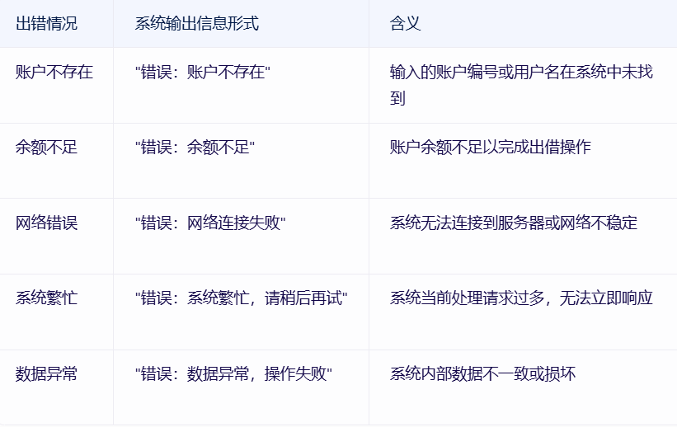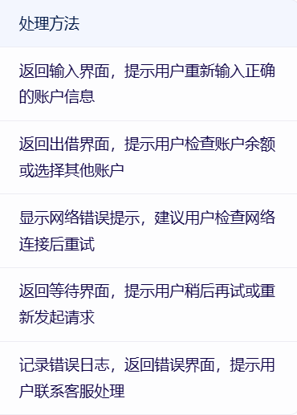
图1-3 出错信息处理
⑵ 补救措施
说明故障出现后可能采取的变通措施，包括：
- 后务技术：周期性地将系统数据备份到安全存储介质（如磁盘阵列、云存储等），确保在数据丢失或损坏时能够恢复，定期对备份数据进行验证和恢复测试，确保备份数据的完整性和可用性
- 降效技术：在系统出现故障且无法立即修复时，将系统切换到降级模式。例如，如果出借功能出现故障，可以暂时关闭该功能，允许用户进行其他操作（如查看账户余额、记录日常收支等）。提供手动操作界面或工具，允许管理员在必要时进行手动干预和修复
- 恢复及再启动技术：设计故障恢复机制，当系统检测到故障时，自动尝试从最近的检查点恢复执行。如果无法自动恢复，则提示用户重新启动系统或联系客服进行处理。在系统启动时进行自检和初始化操作，确保系统处于正常状态。如果检测到异常或错误，则记录错误日志并提示用户进行修复。
⑶ 系统维护设计
1）检测点设计：在关键操作（如出借、还款、账户余额更新等）前后设置检测点，记录操作前后的系统状态和数据变化。
2）通过日志记录功能，记录系统运行过程中的关键信息和异常事件，以便在出现问题时进行追踪和排查。
3）专用模块设计：设计专门的维护模块，用于执行系统检查、数据修复、配置更新等操作。该模块应提供友好的用户界面和详细的操作指南，方便管理员进行维护操作。
4）在维护模块中集成版本管理功能，记录系统的版本信息和更新历史，确保在升级或回滚时能够准确选择所需的版本。
5）可维护性设计：在程序设计中遵循模块化、可重用性和可扩展性原则，确保系统易于维护和升级。提供详细的文档和注释，说明代码的功能、逻辑和依赖关系，方便开发人员理解和修改代码。

